Institut Supérieur des Arts Multimédias de la Manouba
Année Universitaire 2015-2016
Examen session principale (18 Mai 2016 de 09h à 10h30)
Module : Systèmes de Recherche d'Information

Niveau d’Enseignement : 2ème année Cycle d'ingénieur en Informatique et Multimédia

Durée : 1h30

Documents non autorisés
Nombre de pages : 2 pages

Responsables du cours : M. Mohamed Farah & Mme Chiraz Latiri

Exercice 1: (10 pts)
- Donnez la définition d'un besoin en information, quelle est sa représentation classique? (1pt)
- Quels sont les deux types de pertinence? (1 pt)
- Une approche de Recherche d’Information a été testée sur une collection contenant 300 documents. En réponse à une requête utilisateur, 200 documents ont été retournés dont 170 pertinents et le reste non pertinents. À partir de l'ensemble du corpus de test 190 documents sont considérés pertinents pour la requête considérée.
  - Définissez et Calculez les métriques d'évaluation la Précision et le Rappel. (2 pts)
  - b) Quelle est la relation entre les métriques Rappel et Précision ?.(1pt)
- Les affirmations suivantes sont-elles vraies ou fausses? Justifier.
  - La stemmatisation (racinisation) augmente la taille du vocabulaire. (1pt)
  - La stemmatisation devrait être invoquée lors de l'indexation des documents, mais pas pendant le pré-traitement d'une requête. (1 pt)
- Pourquoi la mesure idf d’un terme est toujours finie ? (1 pt)
- Que pensez-vous de l’idf d’un terme qui apparaît dans tous les documents ? Qu’elle différence y aura-t-il s’il est placé dans une StopWord liste. (1 pt)
- A quoi correspond la pondération d'un terme? (1 pt)

Exercice 2: (7 pts)

On considère la table de fréquences (tf) extraite d'une collection TREC suivante :
Termes | tf dans D1 | tf dans D2 | tf dans D3 | idf_{t}
car | 27 | 4 | 24 | 1,65
auto | 3 | 33 | 0 | 2,08
insurance | 0 | 33 | 29 | 1,62
best | 14 | 0 | 17 | 1,5

- Selon la pondération tf*idf, calculer le poids w_{i,j} pour les termes car, auto, insurance et best, pour chaque document, en vous basant sur les éléments du tableau ci-dessus. (2 pts)
- Considérons le modèle vectoriel et les trois documents D1, D2 et D3, chaque document est représenté par un vecteur
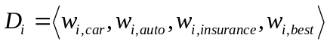

Soit la requête Q "car, insurance" représentée par le vecteur :
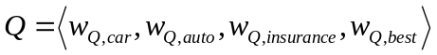

en supposant que le poids du terme dans la requête est égale à 1 si elle le contient et 0 sinon, nous avons ainsi le vecteur de la requête suivant:
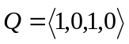

  - Représentez les trois vecteurs respectifs aux documents D1, D2 et D3 et en considérant les poids calculés précédemment. (2 pts)
  - En considérant la mesure de similarité du cosinus entre les vecteurs requête-document, calculée comme suit :
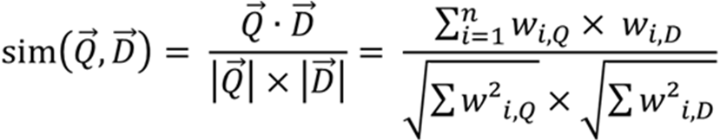

Calculez le score de similarité et classez les trois documents selon leurs scores de pertinences respectifs. (2 pts)
- Est ce que classement peut changer dans le cas où la pondération des termes au niveau de la requête change? (1 pt)

Exercice 3 : (3 pts)

des questions sur le projet

Bon travail

